RAMCOVÁ KUPNI SMLOUVA
Příloha číslo III. rok 2019 k rámcové kupní smlouvě číslo. aa J2014] ...g./.. dílčí kupní smlouva pro ze dne• 70, . a. aod4
mezi smluvními stranami:
VP AGRO, spol. s r.o. Stehlíkova 977, 165 OO Praha 6, IC: 442 68 114 (dále jen prodávající) kancelář společnosti (doručovací adresa): Kněževes 196, 252 68 Středokluky a
název: .... | (dále jen kupující) | O/OQ
Kontaktní osoba: . m | ....... ........ ... telefon/ mobil: .. | 602 L(qa dg/?
Čl. 1 — Předmět smlouvy
Specifikace zboží: osiva řepky ozimé
OdrŮda/Hybrid |  | Balení | MnožstvíVJ |  | Cena fVJ | Cena celkem
RGT DOZZEN (H) |  | 3VJ (1.500.000 semen) |  |  | 2 620
RGT TREZZOR (H) |  | 3VJ (1.500.000 semen) | 42 |  | 2 650 | 3 goo
RGT JAKUZZI (H) |  | 3VJ (1.500.000 semen) |  |  | 2 650
SILVER (H) |  | 3VJ (1.500.000 semen) |  |  | 2 680 | azt . dvo
ALLISON (H) |  | 3VJ (1.500.000 semen) |  |  | 2 880 | asnqgo
SNĚŽKA (L) |  | 3VJ (2.100.000 semen) |  |  | 1 790
TE PTATIOV |  |  | 72 |  |  | sg.gz,o
Cena celkem (bez DPH)
V-SQ 7-2-03 Příloha řepka 2019 strana 1 /2
Čl. 2 — Fakturovaná cena a platební podmínky
Platba do•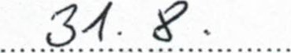2019
Platební bonus: . % při platbě do:2019

Pokud kupující neuhradí fakturu — daňový doklad do dne uvedeného v termínu platby, ztrácí nárok na slevy a bonusy uvedené v této příloze.
Platební bonus bude poskytnut z fakturovaných cen bez DPH. Nárok na tento bonus vznikne kupujícímu nejpozději k poslednímu dni měsíce následujícího po měsíci, ve kterém byla připsána celá fakturovaná částka na účet prodávajícího.
Čl. 3 — Smluvní zajištění závazku
Bylo dohodnuto zajištění závazku:
Čl. 4 — Dodací lhůta
Prodávající je povinný dodat zboží v termínu do: 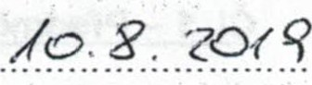do skladu: . O.pqv.s..
Cl . 5-Ostatní uiednání
Uzavřením této Přílohy k Rámcové kupní smlouvě je Bonus na osivo řepky VP AGRO poskytnut na základě této sm10Tô'.
Příloha ke kupní smlouvě je vyhotovena ve dvou výtiscích, které mají stejnou platnost.
Za obaly bude dovozcem (výrobcem) uhrazen poplatek za zajištění zpětného odběru a využití obalového odpadu společnosti EKO-KOM.

O pqyď. dne .73. C , 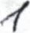
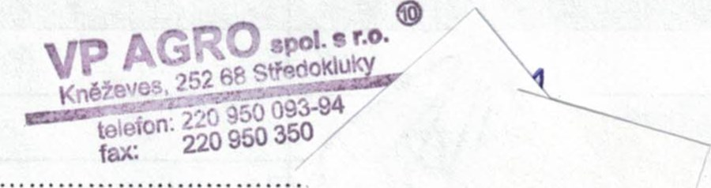
prodávající
V-SQ 7-2-03 Příloha řepka 2019
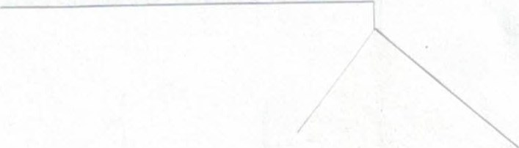
kupující
Školní statek, Opava,2 příspěvková organizace
Englišova 526, 746 01 OPAVA
IC: 00098752, DIČ: CZ00098752
strana 2/2

